ОБЩЕСТВО С ОГРАНИЧЕННОЙ ОТВЕТСТВЕННОСТЬ ТОРГОВЫЙ ДОМ «ГОМЕЛЬСКИЕ СЕЛЬСКОХОЗЯЙСТВЕННЫЕ МАШИНЫ - «ПАЛЕССЕ»
(ООО ТД «ГСМ-«ПАЛЕССЕ»)
347254, РФ, Ростовская обл., Константиновский р-он г. Константиновск, п. КГУ-1, территория АТП-6
тел./факс: (86393) 6-06-50, 6-06-40 сайт: http://tdgsm.ru
ИНН/КПП 6135008319/611601001ОРГН 113618200148

коммерческое предложение

Плющилка влажного зерна ПВЗ-10П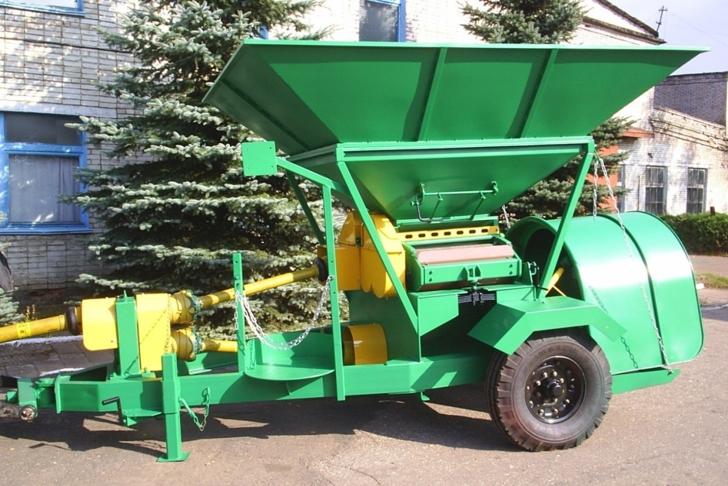
Плющилка ПВЗ-10П предназначена для плющения влажного фуражного зерна различных культур влажностью 25-40% при закладке их на хранение в герметичные траншейные, напольные хранилища и в полимерный рукав (диаметр 1,5 м) с вводом консерванта.
Данная машина компактна, надежна в эксплуатации, проста в обслуживании, экономична, экологически безопасна.
Комплектуется вальцами для плющения зерна злаковых культур и зерна кукурузы.

СРАВНИТЕЛЬНЫЕ ХАРАКТЕРИСТИКИ МОДЕЛЕЙ
Характеристика | ПВЗ-10П
Производительность для злаковых и бобовых культур (т/ ч) | 7
Производительность для кукурузы (т/ ч) | 10
Интервал толщины частиц плющеного зерна для злаковых и бобовых культур (мм) | 1,1-1,8
Интервал толщины частиц плющеного зерна для кукурузы (мм) | 2,5
Содержание плющеного зерна (%) | 95
Количество травмированных зерен (%) | 5

ООО ТД «ГСМ- «Палессе»
Отдел продаж
Адрес: 347254, РФ, Ростовская область, Константиновский район, г. Константиновск, п. КГУ-1, территория АТП-6.

